Базовый внешний вид программы:

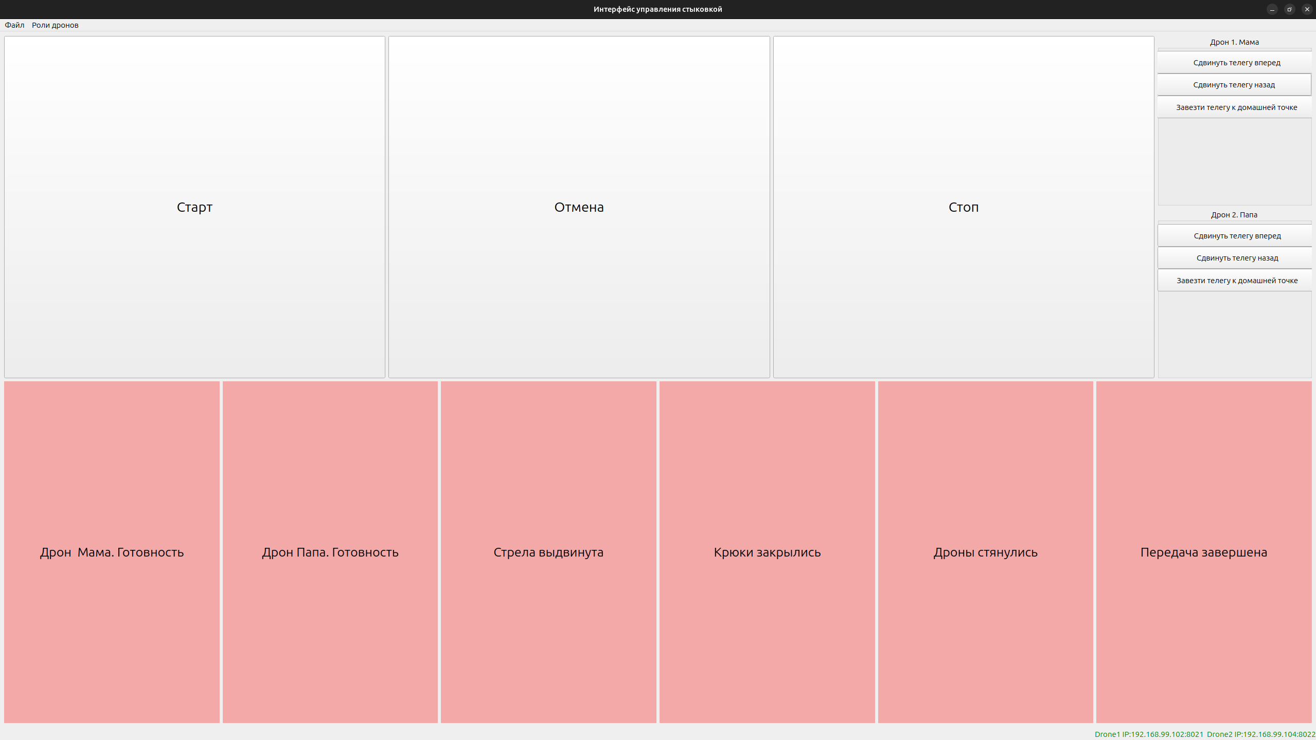

Подключения.

Для задания IP адресов дронов нужно перейти Файл→Настройки подключения. В открытом окне, ввести IP адрес и порт.

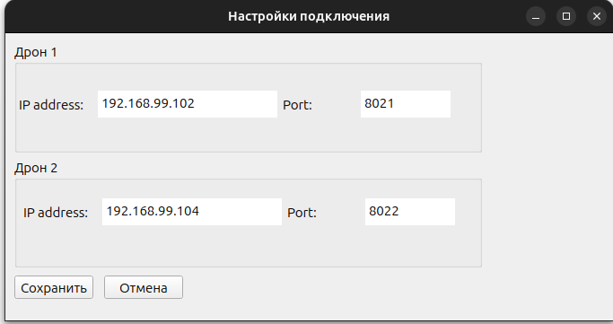

После ввода нужно нажать кнопку «Сохранить». Если все было введено в правильном формате, будет произведена попытка подключения по заданным адресам, а данные настройки сохранятся для последующих запусков.  
Если же был введен недопустимый адрес, будут ошибочные поля будут подсвечены красным, а настройки не сохранятся. Для отмены изменений, используется кнопка «Отмена».

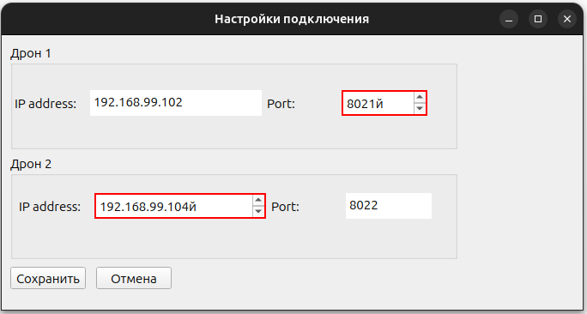

Статусы подключения:  
1. Подключения нет. Цвет красный. Программа не видит такой IP адрес.



2. Подключение есть, не задан тип дрона. Цвет оранжевый. Программа увидела дрон, произвела обмен сообщениями. Дрон сообщил, что тип у него не задан.



3. Подключение есть. Тип задан. Цвет зеленый. Либо программа увидела дрон, произвела обмен сообщениями и дрон сообщил свой тип, либо тип был задан средствами программы.



Текущий тип/роль дрона можно увидеть в месте, где расположены кнопки управления телегой.

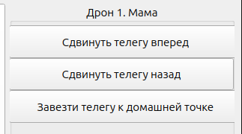

Назначение ролей.

Назначение пролей происходит из вкладки «Роли дронов». В нем указывается какой дрон сейчас будет папой.

Работа с программой стыковки.

Есть 3 основные кнопки для работы с программой стыковки:

* Старт — кнопка запуска программы стыковки.
* Отмена — кнопка отмены стыковки/расстыковки.
* Стоп — останавливает все алгоритмы и сервы.

Старт.

Внимание! Телега должна находиться на дроне с ролью «Папа»

После нажатия кнопки старт, оба дрона поднимают флаг о готовности. Соответствующие Плашки статуса загораются зеленым.

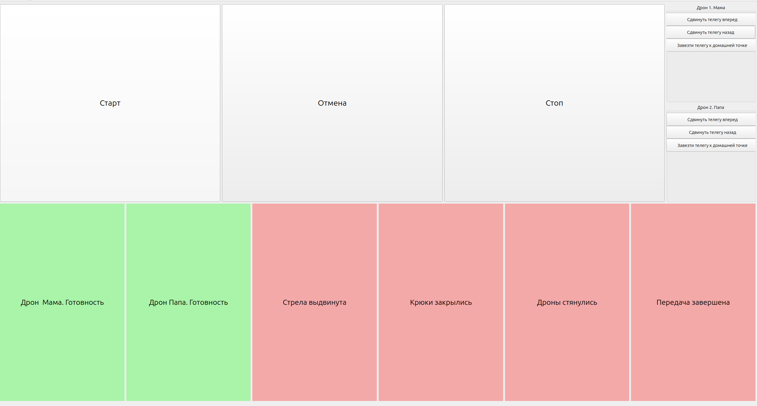

И выдвигается стрела.

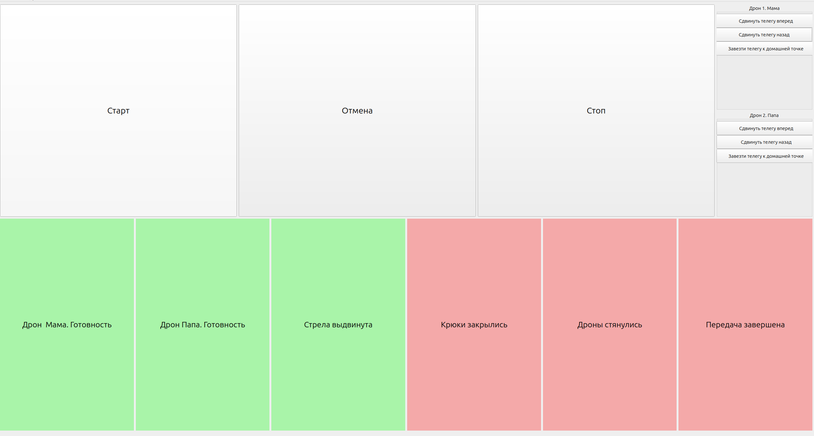

Когда стрела выдвинулась можно продолжать выполнять программу стыковки (если дроны показывают готовность, а стрела не выдвинулась, см. раздел с ошибками), входе которой должны закрыться крюки, дроны должны стянуться, телега передастся, крюки раскроются, стрела задвинется, и дроны завершат стыковку.

Вид программы после успешной стыковки и передачи телеги.

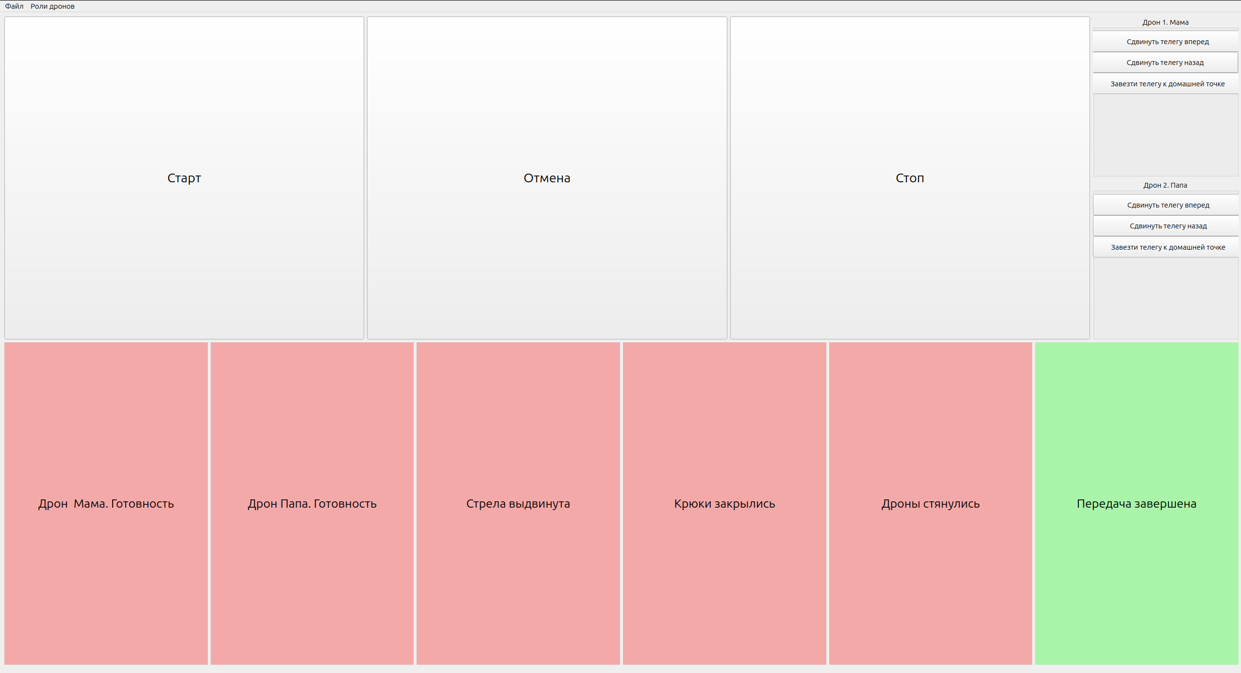

В состоянии «Передача завершена» дроны останутся, пока не будет нажата кнопка «Отмена».

После ее нажатия можно будет заново провести алгоритм стыковки.

Движение телеги.

На дронах предусмотрена возможность сдвигать телегу вне зависимости от программы стковки.

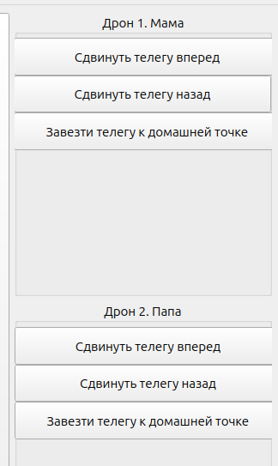

Для каждого есть три кнопки:

* Сдвинуть телегу вперед — выполняет движение телеги вперед
* Сдвинуть телегу назад — выполняет движение телеги назад.
* Завезти телегу к домашней точке — выполняет движение телеги с хвоста (со стороны крюков), вперед до достижения телеги герконов. ОСТОРОЖНО! Если телега уже находится на дроне и уже прошла домашнюю точку, ее просто выбросит вперед.

Ошибки

Если после старта стыковки, оба дрона объявили о готовности, а стрела не начала выдвижение, нужно:

1. Подключитсья по ssh к каждому дрону. (см. схему сети). Пример команды:

ssh [orangepi@192.168.99.104](mailto:orangepi@192.168.99.104)

2. Перейти в каталог проекта DockingPi. По стандарту, он находися в /home/orangepi/MyJob/DockingPi. Пример команды:  
cd /home/orangepi/MyJob/DockingPi

3 С помощью любого текстового редактора открыть файл config.cpp и изменить строку std::string other_drone_address_g = "192.168.99.102", задав в кавычках IP адрес другого дрона.

4. Остановить выполнение текущей программы стыковки, с помощью команды:  
sudo systemctl stop docking.service

5. Перекомпилировать программу, с помощью команды:  
sudo ./compile.sh

6. Перезагрузить orangepi или заново запустить программу стыковки с помощью команды:  
sudo systemctl start docking.service

Если это не помогло, пора проверять состояние серв.